NAPOLI E LA SUA CANZONE
II.
L' ULTIMO CANTO.

La canzone napoletana, degenerata, come abbiamo visto in rapido esame, noi pletorici sdilinquimenti di tutta una turba di belatori volgari, invocava urgentemente la sua purificazione. E a purificarla venne un poeta.
Chi, come me, ricorda la ribellione dei ranocchi del pantano genoiniano, determinatasi alla discesa di Salvatore di Giacomo sul campo della letteratura napoletana, può bene intendere e vagliare i benefici apportati da codesto elegante riformatore alla nostra poesia casalinga. Bendici di forma e di sostanza: ingentilimento di veste e calor di vita.
Trovò il di Giacomo al suo apparire l'anima paesana agonizzante nell'adipe abbondantissimo di una retorica triviale e goffa; andò per case e piazze e chiassuoli, e in quelli ambienti respirò aria muffita, ma scorse una siepe inesplorata di sentimento, appena intuita, più che avvistata, da Velardiniello e da Marco d'Arienzo; intese il poeta tutta la bellezza di un'opera di epurazione e di esplorazione: ossigeno e indagine; e a quella si accinse, armato di grande volontà e di buona coltura.
La reazione era inevitabile: tutti i fanatici del «vecchio stile» insorsero contro l'innovatore, e videro, naturalmente, nell'opera di lui una profanazione scellerata e una rivoluzione violenta. Che cosa voleva e di dove era sbucato quel giovanotto, che aveva tutta l'aria dello sbarazzino, e andava per le vie della città arditamente, col bavero del matiné rialzato fino a toccare il sincipite, le mani nelle saccocce dei calzoni a maglia, il cappellino floscio di sghembo, il mozzicone di sigaretta fra le labbra, e due occhi dai quali tralucevano una volontà insolente, una ostentazione di suffìsance e una preoccupante melanconia? Credeva, forse, quel piccolo uomo, scappato alla scuola universitaria di medicina e penetrato di fresco nel cenacolo giornalistico di. Martin Cafiero, che, così, impunemente, senza aver sudato e ponzato su i volgarizzamenti lessicali e sul pletorico vocabolario dei maestri, si potesse oltraggiare la sacra tradizione di Basile, di Capasso e di Genoino? Audacia, questa, e stoltezza. Quei sommi artefici avevano osato di mettere in veste plebea fin gli eroi cantati da Omero e da Virgilio, e, pur contenendosi entro confini municipali, eran quasi pervenuti a contendere ai più eletti figli in Elicona la palma della poesia. Essi avevano sancito in termini fissi le leggi della ortografia; della ortoepia, della purezza e della proprietà, e dettato sentenze senza appello in materia di bello scrivere maearonico. Trasgredire quelle leggi, correggere o ripudiare quelle sentenze, era delitto di lesa patria e peccato mortale d'ingratitudine. E quel giovine osava !
Osava di chiedere non agi' insegnamenti scritti dei suoi predecessori, ma alla voce viva del popolo l'anima, l'atteggiamento e la veste della sua poesia. Anche la veste: il convenzionalismo etimologico e sintattico di quanti avevano coltivato prima di lui l'eloquio volgare una maniera di classicismo ibrida e in contrasto inconciliabile con la realità della lingua parlata era debellato e reietto.

222 | NAPOLI E LA SUA CANZONE

Delitto, per quei retori, il proposito dell'innovatore: parola detta e parola scritta, far tutt'uno, e bandire dal vocabolario dialettale ogni sconcezza e ogni trivialità, e, anzi, quel vocabolario arricchire di quelle voci e di quei modi di dire passati, col progredire dei tempi, dalla lingua italiana in possesso della plebe, non più chiusa, come in tomba, nel patrio Mandracchio (1). Mutare, inoltre, il verseggiatore in poeta: dare l'anima al verso: conciliare e fondere in necessaria comunione
- spirito del popolo e quello del suo cantore: vita, insomma, non vegetazione: arte, non artifizio. Non più eroi mitologici, accapigliantisi come baldracche sul pubblico mercato; non più sentimentalismo superficiale e verboso; ma semplicità, e tenerezza, e calore, e colore, e laconicità: sopra tutto, laconicità, chè questa è la qualità prima del popolano di Napoli, attico di parola e spagnuolo di gesti. Tanto osò Salvatore di Giacomo: e fuse nel suo verso, col magistero di una tecnica perfetta, verità e poesia.
Contro l'artista e contro l'arte di lui la vecchia fazione gridò il «dalli all'untore !» E giù apostrofi violente, e invettive, e ingiurie, e anche diffamazioni. Don Emanuele Rocco, don Raffaele d'Ambra, don Leone Bardare, don Giacomo Bugni e gli altri frati zoccolanti dell'ordine basiliano si raccolsero alle difese in un'Accademia dei filopatridi e intorno al giornalino Lo spassatiempo, sorti appunto, accademia ed effemeride, «per la difesa del patrio idioma popolare». Fu un duello polemico mortale. Salvatore di Giacomo fu accusato di imbastardire il dialetto in un ibrido miscuglio toscopartenopeo; fu accusato di adattare la veste ortografica alle necessità dinamiche del verso e alle comodità della rima, mettendosi, così, contro la sua stessa innovazione; fu accusato di chiedere, spesso, l'ispirazione ad Orazio, al Cantèo e a vecchi canti popolari; e fu detto la sua poesia parere una signorina toscana educata tardivamente a Napoli. Ciò che era aristocrazia d'arte e incertezza inevitabile all'inizio della riforma fu detto ibridismo e incoerenza. Ma i vecchi, naturalmente, perirono nell'attrito, e con essi si spense una letteratura rimasta ostinatamente estranea al popolo, del quale essa aveva pur preteso per secoli di esprimere l'anima e il gergo (2).
Così, mentre don Raffaele d'Ambra balbettava in codesto dialetto acciaccato l'invito all'ebbrezza che una giovine fa al suo damo:
Essa votàjese, e disse: – Viene a méne:
Te voglio fa' vedè Pocerejale:
La bella via addò ce sta lo bene
E pe docezza non ce sta ll'eguale,
il di Giacomo dava ai suoi conterranei le sue più schiette e durevoli canzoni: Carulì!, Olìoilà!, Mena, me'!, Serenatella, Era de maggio, e lo indimenticabili quartine, che han mandato all'immortalità e avvolto in luce di poesia la squallida marina di Marechiare:

(1) Nome di un rione presso il porto di Napoli. Simboleggiava, un tempo, il caratteristico trivio partenopeo.
(2) La necessità di uni riforma ortografica del dialetto napoletano fu anche affermata da Vittorio Imbriani-Poerio, e sostenuta, in seno alla stessa Accademia dei filopatridi, tra le furie di quelli accademici, da Luigi Molinaro del Chiaro.

223 | NAPOLI E LA SUA CANZONE

Quanno sponta In luna a Marechiare
puro li pisce ce fanno a ll'ammore:
se revotano ll'onne de lu mare,
pe la priezza cagnano culore.
quanno sponta la luna a Marechiare.
A Marechiare ce sta na fenesta,
la passione mia ce tuzzulea;
nu carofano addora 'int'a na testa.
passa ll'acqua pe sotto e murmulea...
A Marechiare ce sta na fenesta.
Un aneddoto, a proposito.
Sul desolato scoglio di Marechiare, fatto celebre dai versi del di Giacomo e dalla musica di Francesco Paolo Tosti, per l'accorrervi dei forestieri sedotti da quel canto, un oste tradusse in cosa viva la fantasia del poeta: la finestretta, il vaso co' garofani e, anche, Carulina, perennemente giovine.

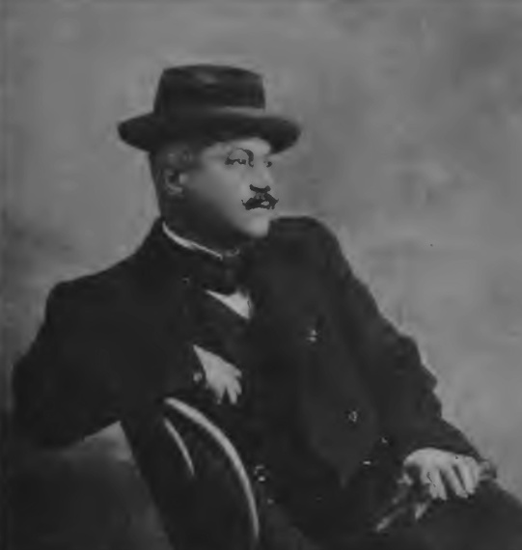
Salvatore di Giacomo

E in una sua novella, intitolata appunto a Marechiare, il di Giacomo narra di una sua visita a quella marina e di quell'oste, Vicienzo, il quale, dopo di aver mostrato al visitatore la finestra, i garofani e Carulina, denunciava così il plagio del poeta: — «Venne qui a pranzo il poeta; vide la finestra, vide i fiori, fece copia copias, e mise tutto nella canzone».
E di Giacomo confessa:
— «Che tuppè ! Era quella la prima volta che andavo a Marechiare !» (1)
Bestemmiavano i filopatridi agonizzanti; ma i giovani cercavano avidamente i versi e le prose di codesto debellatore di accademie.

224 | NAPOLI E LA SUA CANZONE

Il tenero narratore di Nennelta e di Mattinate napoletane, il poeta or passionale or caustico or triste, raramente giocondo, di '0 funneco verde, di Munasterio e di Ariette e sunette, il sobrio e colorito cronista del Corriere di Napoli, l'evocatore magico delle più care memorie patrie, l'artista, insomma, nelle varie manifestazioni della sua attività spirituale ricca di cuore e sdegnosa di pensiero raccoglieva intorno a sè e all'opera sua il consenso della moltitudine. Il popolo cantava le canzoni di lui: in quelle ritrovava se stesso: in quelle esso riviveva con la sua voce e con le sue sensazioni, e quelle prediligeva sopra tutte le altre. E don Salvatore divenne in breve non un poeta, ma il poeta della sua gente.
Memorabile la rivelazione del Di Giacomo canzoniere. Egli esordì co' versi di una canzonetta un po' sentimentale e un po' canaille, la quale ancor risentiva, e nello spirito e anche nella forma, della vecchia maniera. La canzone è quella intitolata Nanni, e altro non esprime che la smania di un giovinotto venuto a diverbio con la sua fidanzata, e che si propone di far la pace alla festa di Piedigrotta:
Nanni, so' doie tre notte
ca mme te sto' sunna,nno,
nzuonno te sto' abbraccianno
e chiacchiareo cu te.
Avesse da succedere
sta pace a Piedegrotta?
Mmiezo a lu votta-votta
t'avesse da ncuccià?
Nanni, si ce penzo
mme vene na cosa.
Sta sciamma annascosa
cchiù abbampa accussi.
È overo stu suonno?
Meh, dimme ca si !

Destinati ad essere rivestiti di note dal maestro Gigi Caracciolo, i versi di Nanni, per un seguito di vicende che qui non è utile narrare, furono musicati deliziosamente da Mario Costa, divenuto, di poi, il compagno quasi indivisibile del poeta. A questa coppia di artisti Napoli deve le sue più squisite e perfette composizioni della specie; dico, anzi, che per l'opera di essi e di pochi altri, tra i quali il Bracco, il Russo e il Cinquegrana, e i maestri Tosti, Valente e de Leva, la nostra canzone è assorta a dignità di cosa d'arte.
Già nel 1882, da circa dieci anni, la canzonetta napoletana era in decadenza, affidata nella sua terra originaria alle cure di mediocri improvvisatori di versi e di musica. Peggio: il canto destinato annualmente al gran successo piedigrottesco veniva a Napoli imposto, dal 1880, d'oltre Sebeto: il pubblicista Peppino Turco e il musicista Luigi Denza, figliuolo del proprietario dell'Hotel Quisisana, coglievano da Castellammare di Stabia l'alloro settembrino di Piedigrotta.

(1) S. di Giacomo, Celebrità napoletane (Vecchi, Traili, 1896).

225 | NAPOLI E LA SUA CANZONE

Martin Cafiero volle, nel 1882, noi trarre Napoli a questa specie di vassallaggio morale. E incitò i suoi discepoli prediletti, Roberto Bracco e Salvatore di Giacomo, a scrivere, ciascuno, i versi di una canzonetta popolare. Di Giacomo compose la sua Nannì! E Bracco predilesse un motivo di attualità la vittoria degl'inglesi in Egitto e su quello, prendendo argomento dalla venuta a Napoli dei reduci dal fatto d'arine, dettò lo slrofo simpaticissime di Salamelicche, nello quali appunto un reduce canta, su musica del Caracciolo, la sua, pena d'innamorato tradito.
Da l'Egitto so' turnato.
strncquo, strutto o sfrantummato;
cu na faccia assaie cchiù nera
de na cappa 'e cemmenera;
rossa 'n capo na sciascina,
comm' a turco de la Cina...
Io mme paro nu pascià;
ma nun tengo che mangia.
Eccitata al cimento, la coppia Turco-Denza raccolse il guanto di sfida: ella trasse anche da un fatto di attualità l'inaugurazione del telefono a Napoli la sua canzone, intitolata appunto '0 telefono; e la sera della vigilia piedigrottesca i tre poeti e i tre maestri, con le lor comitive di pedoni armali di antenne luminose, convennero in gara. Doveva essere, quella, una guerriglia di fazione; fu, invece, la glorificazione di tutti i contendenti. Su i balconi degli uffici del Corriere e nella piazza sottostante, assiepata di popolo, fu un clamore di folla osannante, che cinse del suo entusiasmo i sei artefici delle tre canzoni, e li sollevò fra le sue braccia, e li portò in trionfo per la via.
Tempi felici. Tempi di bontà tutta napoletana. I giovani artisti d'allora non è retorica questa mantenevano nei loro rapporti squisitissimo il sentimento della fraternità. Potevano anche accapigliarsi spietatamente; ma si amavano e si rispettavano, in fondo; e i loro duelli erano determinati più da nobili emulazioni, che, come oggi, da basse invidie. Anche in queste gare, che or si risolvono, nei troppi «concorsi di canzoni», in volgarissimi attriti, in ignobili congiure, in premeditate insidie, i giovani d'or è un quarto di secolo portavano, mal celata sotto la lorica del loro egoismo di avversari e concorrenti, quella vicendevole cordialità, che assicurava l'onestà della lotta e, questa finita, faceva tornare i lottatori più fratelli di prima. Tale virtù, che è reciproco incitamento e sprone, produsse in ogni tempo e in tutti i campi gli uomini e le cose migliori; senza di essa Napoli oggi, forse, non vanterebbe il suo più squisito poeta lirico in Salvatore di Giacomo e l'Italia il suo più verace poeta drammatico in Roberto Bracco. Solo in forza di questa solidarietà spirituale si può pervenire, dalla umile poesia della canzonetta popolare, alla poesia superiore di Munasterio e di Piccola fonte.
Nella canzone, come in tutta la sua opera poetica narrativa e storica, Salvatore di Giacomo mette in veste di gentilezza l'anima popolana: quell'anima onde Napoli lascia ogni giorno un brandello sotto il piccone della nuova vita.

226 | NAPOLI E LA SUA CANZONE

Egli è il poeta del rimpianto: rivivono nel suo canto, a traverso lo specchio di una forma purissima, i sentimenti e le abitudini secolari di una gente che quasi non riesce più a riconoscere se stessa: rivive la Napoli di Santa Lucia e di Posillipo, del vicolo e del sobborgo, della botteguccia e del venditore ambulante, del guappo e della maesta (1), della crestaia e del posteggiatore, della sartina e dello studente provinciale, dell'opera giocosa e di Pulcinella, di Metastasio e dell'abate Galiani, di Cagliostro e di Pier Angelo Fiorentino. È la Napoli che ci abbandona ad ora ad ora: la Napoli non ancora forzata a seguire la corrente d'industrializzazione che pervade il mondo, e ancor dedita a sfruttare con mezzi primitivi le risorse dei suoi campi e del suo golfo.

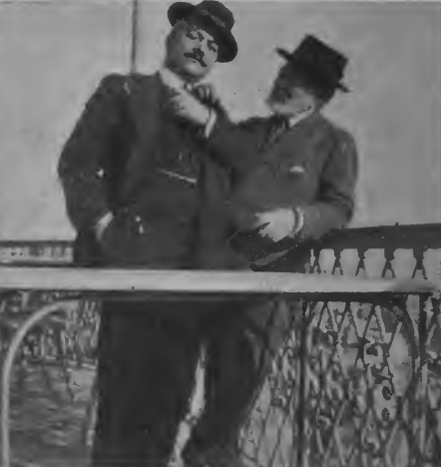
Salvatore di Giacomo e F. P. Tosti

Bella poesia di una famiglia patriarcale, in una casa lambita dal mare e benedetta dal sole, ma chiusa a tutte le voci esterne; e oggi anche i napoletani non sono che i consanguinei della grande famiglia umana, intenta a costruire con fili aerei e binari la sterminata rete degl' interessi vicendevoli. Napoli è assorbita in Cosmopoli.
Quando io incontro per le vie cittadine il poeta di questa gente, che i lontani si ostinano ancora a credere quella delle tre effe borboniche, gente amante di feste, avida di farina e pavida di forca, a me pare di imbattermi nel più eletto superstite di una stirpe venerabile, dannato a rimpiangere la tradizione della sua casa. Passa con lui la giovinezza di Napoli, che fu anche ahimè ! la nostra giovinezza. Più il poeta si ritrae nelle memorie e nel tempo, più la sua poesia si eleva e ci avvince. Nato a vivere nei salotti settecenteschi, fra le ciarle maliziose di damigelle e di abatini, fra le grazie del minuetto e le armonie dei clavicembali, fra luci di doppieri e dovizie di smeraldi, egli mal saprebbe dedicare il suo canto e non lo dedica — alla gente sua contemporanea — banchieri e industriali, burocrati, legulei,

(1) Donna d'affari, in genere.

227 | NAPOLI E LA SUA CANZONE

dottoresse chanteuses, e allo cose suo contemporanee, mode equivoche, costumi licenziosi, flirt, ricerca dell'affare, vaudeville, pochade, cinematografo e caffè-concerto. È un sopravvissuto idealmente al suo tempo, pur rimanendo un cittadino amante di tutte le utili conquiste della modernità. Il canarino sa cantare anche oltre le inferriate della sua gabbia. Ma la gabbia non c'è più. Napoli non è più la terra classica della spensieratezza, del cuore e, sopra tutto, della ingenuità e tutta l'arte di Salvatore di Giacomo non è che la glorificazione di una vita che noi vediamo melanconicamente tramontare. Oggi l'artista è straniero in patria. Verrà il critico ad esaminare l'opera di lui, e avvertirà che in essa è il testamento dell'anima napoletana di venti secoli.
Ma limitiamoci al tema.
Col di Giacomo la canzone napoletana ha cantato il suo canto del cigno, ed è finita o, almeno, si è trasformata essenzialmente, fino a divenire un succedaneo di quella parigina: artificiosa, licenziosa, balorda spesso, volgare sempre. Non è più nostra: è imitazione servile. Da produttori originali, i nostri poeti si son trasformati in scimie e, spesso, in contraffattori della produzione del boulevard. Ma il nostro poeta non si è lasciato avvelenare dalla malattia del secolo. Egli è rimasto il cantore di Carulina, di Catarina, di Nannina, di Carmela, di tutte le donne semplici, che non soffrono complicazioni psicologiche, che amano facilmente e facilmente tradiscono, per puntiglio, per volubilità o per sentimento, non mai per calcolo o per posa, come le superdonne di oggi, professioniste, telegrafiste, telefoniste e canzonettiste. La donna cantata dal di Giacomo conserva visibili e profondi i connotati della sua razza: è un po' greca e un po' spagnuola, non mai francese o tedesca o inglese: odia o ama per impulso: vuole l'amore, non l'anticamera dell'amore: è pudica e generosa, è molle ed è violenta, è ingenua ed è insidiosa, vuol essere regina e schiava dell'uomo, e, negl'infimi strati sociali, sa vivere anche d'infamia per assicurar l'agiatezza al suo signore, e sa gloriarsi, spesso, della bella guancia segnata dal rasoio dell'«amante crudele». È questa la donna napoletana: angelo o demonio per sentimento, non per sottigliezza di raziocinio. Ed è questo il tipo che ha avuto il suo ultimo e perfetto cantore in Salvatore di Giacomo.
Ricordate Carulina, cosi finemente cesellata dalle note del Costa? (1)
Caruli, pe st'uocchie
nire nire nire,
pe sta vocca rossa
tu mme faie murire.
È ingenua Carulina: ella non sa che
... l'ammore è fatto
comm'a na nucella,
ca si nun la rumpe
nun la può mangiare.

(1) Tutte le canzoni qui mentovate son contenute nel bel volume Poesie del di Giacomo, edito a Napoli, da Riccardo Ricciardi, nel 1907.

228 | NAPOLI E LA SUA CANZONE

E Carmela, di Oilì-oilà!, la suggestiva tarantella, di carattere tra cittadino e campagnolo? e la «nenna» di Mena, me' spigliata e sensuale? e i due innamorati di Lariulà, il delicato duettino che ha serbato nella sua trasposizione in volgare tutta la squisitezza del sapore oraziano? e la sedotta di Bimane V 'o dico, la quale non perde la dote dell'ingenuità neppure quando confessa al suo nonno il «dolce peccato»? e le tante e tante altre canzonette, così piene di tenerezza e di nostalgia paesana, da Era de maggio a Luna nova, da E vota e gira a Serenata napulitana, le quali han fatto tenere il campo del successo al di Giacomo e al Costa per oltre un quarto di secolo, non esprimono sempre la stessa sincerità passionale, e una bella semplicità di sentimento, di parola, di gesto? | 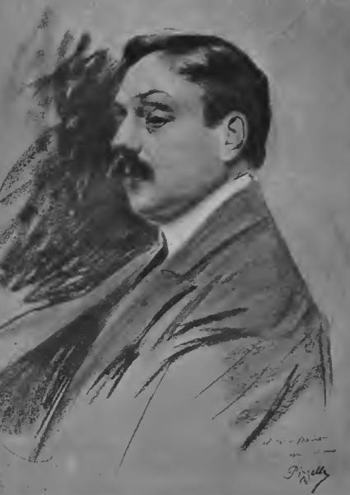  Il maestro Mario Costa

Forse appunto a questa semplicità, accessibile a tutte le menti e a tutti i cuori, è dovuto il successo durevole di quelle canzonette, come delle varie altre che il di Giacomo ha dettato or per la musica di Francesco Paolo Tosti, or per quella di Vincenzo Valente o di Enrico de Leva, e, in questi ultimi tempi, per quella di Edoardo di Capua, di Salvatore Gambardella e di altri felici compositori di armonie napoletane. Cito fra le moltissime, e non mi indugio su ciascuna di esse, poiché non c'è anima vagante fra cielo e terra che non le abbia almeno una volta cantate o udito cantare: Marechiare del Tosti, 'A capa femmena, 'A sirena, Campagnola e All'erta, sentinella! del Valente, 'E spingole francese e Lassammo sta' del de Leva, Carcioffolà!, A mugliera ca primma 'e spusà..., 'A ritirata d' 'e marenare e Tiritì-tiritombolà! del di Capua, 'E ttrezze 'e Carulina e Don Carluccio del Gambardella, e Pe tte moro del de Gregorio. Son queste, del ricco emporio di cose belle, quelle che più immediatamente e a lungo han conquistato l'anima popolare. Ma nulla, oltre la peregrina venustà formale e sentimentale, ha in esse da osservare il critico. Le più belle canzoni del di Giacomo son fra le sue meno note; quando il poeta, pur senza uscire dai confini del sentimento paesano, assorge ad altezze di psicologia e di immagini, 'evidente che il popolo non possa facilmente intenderlo e seguirlo. Così, poca o nessuna sorte ha arriso a l'appuntamento, a Ll'ortènsie,a La sensitiva, a Tarantella scura, a Cammina affatata, a Tutto se scorda, che son veri capolavori della specie.

229 | NAPOLI E LA SUA CANZONE

Il poeta eccelle in tutti i modi della canzone, ma è distinto e incomparabile nella strofa passionale. Ecco la nenia tenerissima del maestro Napoletano: ecco Furtunata:
... un guagliona
cu na capa ionna ionna,
cu na faccia 'e na madonna,
cu 'a salute assaie suttile
e cu n'anema gentile.
La madonnina aveva sedici anni, quando le mori la mamma; ed ella
sola sola rummanette,
cu nu paté scemunito.
p' 'a miseria e ll'appetito,
Poi, anche il padre lo muore, all'ospedale, E l'orfana, nel giorno sacro alla memoria dei morti, porta all'agenzia di pegnorazione l'ultima sua risorsa un piccolo anello per comperare un cero e pochi fiori ai suoi cari in camposanto. Ritorna appunto dal cimitero, la derelitta, quando su la via incontra un giovanotto.
E nu giuvinuttiello e mala vita,
piglia, e ncuntraie p"a strata..
E il coro compiange lugubremente:
Ah, povera, povera Furtunata!
Il destino dell'orfanella si compie. È madre, e va a gettare il suo bimbo all'ospizio dei trovatelli. Il poeta cementa, con tristezza:
E ched' è sta vita nosta?
Comm'è amara e comm'è triste!
Furtunata, ah che faciste!
Sta orlatura ca t' è nata
mo addò 'a puorte? A' Nunziata! (1)
E il coro ripete il suo compianto:
Ah, povera, povera Furtunata!
In Nonna-nonna, un'altra tradita canta la ninna-nanna alla sua creatura:
— Duorme: 'a cònnela è de raso,
'e vammace è stu cuscino.
Te vulesse dà nu vaso,
figlio mio, gentile e fino!
Dorme il pargolo, e suonne d'angele se sonna. Ma, d'un tratto, si sveglia e piange. E la madre, trepidante, chiede:
Pecchè chiagne? Forse, è stato
ca, pe bia d' 'o suonno nzisto,
chi t'ha fatto e mm'ha lassato
tu, durmenno, avisse visto?

(1) L'«Annunziata» è l'antico ospizio napoletano dei trovatelli. Sorge nel rione Mercato, ed è annesso ad un tempio consacrato alla Vergine dell'Annunciazione.

230 | NAPOLI E LA SUA CANZONE

Quale poeta dialettale ha mai conferito al suo canto, con mezzi così tenui, tale squisitezza di forma e tanta profondità di commozione?
Tutte le vittime d'amore trovano in di Giacomo il loro comentatore e consolatore. Il raccontino di don Aceno 'e fuoco, il guattero deforme che ama la figliuola del cuoco suo principale, ed è respinto, e si dà morte volontaria nel fuoco della sua cucina, pare un'elegia erotica uscita dalla penna di Hugo.

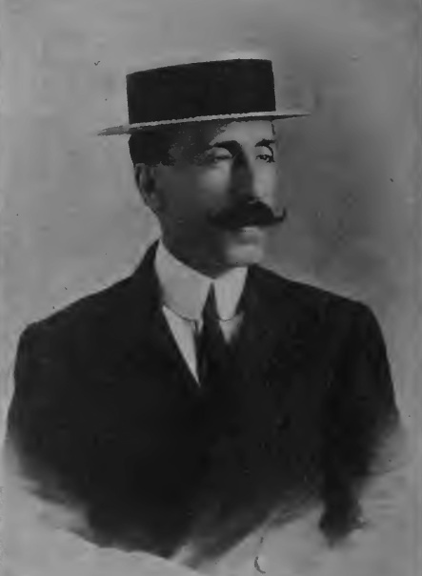
II maestro Enrico de Leva

Così, i Tre snidate, compagni in divisibili al reggimento, e allegri e spensierati, i quali si ammalinconiscono il giorno in cui, sperando di accrescere la loro beatitudine, decidono di eleggersi ciascuno una compagna.
Anche alla così detta macchietta, che facilmente gli altri fan degenerare in caricatura, il di Giacomo sa conferire connotati d'arte. Esempio: quel Don Carluccio, lo sbarazzino spavaldo e innocuo, che s'illude di innamorar tutte le belle donne del «vicolo Fontanelle», e che esalta egli stesso la bontà del suo cuòre «fatto di burro»:
— E tiriti-tiriti-tirità !
Songo 'o capo d' 'a suggità !
Ma stu core è nu butirro:
ncoppa 'o pane se pò mangia.

Felicissimo e il di Giacomo nella poesia paesistica: egli possiede in sommo grado la virtù di dare anima allo cose.

231 | NAPOLI E LA SUA CANZONE

Per non dilungarmi in citazioni, valga per tutte questa, nella quale il poeta rivela in pochi settenari la sua mirabile virtù pittorica, E' Marzo, con le sue alternative di bufere e di tepori primaverili: il comento musicale è di Mario Costa:

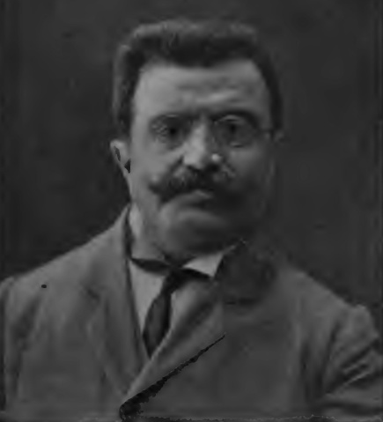
Il maestro Vincenzo Valente.

Marzo: nu poco chiove e n'ato poco stracqua: torna a chiovere: schiove: ride 'o sole cu ll'acqua.
Marzo : nu poco chiove
e n'ato poco stracqua:
torna a chiovere: schiove:
ride 'o sole cu ll'acqua.
Mo nu cielo celeste,
mo n'aria cupa e nera;
mo d' 'o vierno 'e ttempeste,
mo n'aria 'e primmavera...
N'auciello freddigliuso
aspetta ch'esce 'o sole;
ncoppa 'o terreno nfuso
suspirano "e viole...

Si eleva la strofa del poeta a vette di psicologia in tre delle meno cantate canzoni di lui: Tutto se scorda, Ll'ortènzie, Tarantella scura. Qui il sentimento popolare si complica e si affina: i moti dell'animo obbediscono meno all'impulso o alla reazione, che ad una meditata condizione psichica o ad una particolare filosofia dell'agente.
Tutto se scorda, musicata dal Tosti, è una bella melopea su la vicenda d'amore, eterna e mutevole.

232 | NAPOLI E LA SUA CANZONE

Tutto, tutto 86 scorda,
tutto se cagna o more,
e na chitarra è ammore,
ca nun tene una corda
Ogge si' tu; dimane,
forse, n'ata sarrà...
E po' n'ata, chi sa!
' si tiempo ce rimmane.

Psicologo di eccezione è il poeta, nella nenia del Valente Ll'ortènsie. Ella ha troppa cura di quei fiori, ma quei fiori son morti: «morti egli canta col nostro amore e come il nostro amore».
Muorte nzieme cu nuie. Muorte nuie simmo:
nun ce ponzammo cchiù, nun ce parlammo,
nun ce vedimmo cchiù, nun ce screvimmo...
E se pò chiammà vita? E nuie campammo?
Meglio, meglio accusi: muorte nuie simmo.
Come le ortensie, disperda il vento anche l'amore. Qui il sentimento si avviva e si fortifica di pensiero: poesia popolare insolita, questa.
Insolita più ancora quella di Tarantella scura; a poeta di popolo non può esser consentito di andare più oltre. Irride una donna sensuale e cinica al suo amante geloso. Pare una sivigliana, appassionata e scettica, lieta anzi di cader trucidata sotto il coltello della gelosia. È del Poe in dialetto. Udite:
Tu mme vuò troppo bene e si' geluso,
e io nun so' degna 'e te, ma so' sincera;
tu te si' fatto amaro e capricciuso :
mme lasse a vierno e tuorne a primmavera.
E a primmavera vuò truvà custante
chi nun ardette maie, manco ll'està :
no, fedele io nun so', nun songo amante ;
ma nun mme dice core 'e te lassa.
Ella provoca e punge: un'ironia crudele:
A te te nfoca ammore e gelusia,
e 'a nera gelusia maie nun se stracqua ;
coce sta mano toia, fredda è sta mia,
e simmo tale e quale 'o fuoco e ll'acqua.
E prevede l'epilogo sanguinoso, e ne esulta :
Chi sa qua' iuorno lucere a' ntrasatto
nu curtiello appuntuto aggia vede !
Chi sa qua' iuorno fenarrà stu fatto
ca io cado nsanguinata nnanze a te !
Come son lontani, oramai, Salvator Rosa, don Raffaele Sacco e don Giulio Genoino ! Ma qualche cosa di quelli antichi permane: ed e il calore dell'anima e il colore del cielo di Napoli.

233 | NAPOLI E LA SUA CANZONE

Anche nelle derivazioni. Spesso, il di Giacomo ha attinto l'Inspirazione a fonti altrui: alcune sue canzoni e poesie son travestimenti di antichi canti popolari 0 trasposizioni dall'italiano, dal francese e anche dal latino; ma come nella nuova veste o nel passaggio esse son divenute nostre. Esempio: 'E spingole francese, Lariulà!, Malalè, Carcioffolà!, Palomma 'e notte e qualche altra.
*
**
Contemporanei del di Giacomo, Roberto Bracco e Ferdinando Busso, e successori immediati scelgo dalla moltitudine di quindici anni fa Pasquale Cinquegrana e Giovanni Capurro.

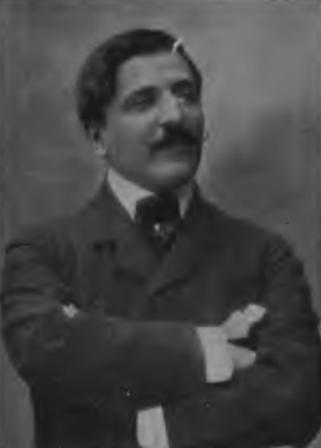  Roberto Bracco | Prima di volgere la vela dell'arte sua ad auguste rive, Roberto Bracco offri bei fiori alla musa popolare. Di lui si ricordano, ed ebbero lunga fortuna: Abbasta ca po', un duettino civettuolo e sentimentale, musicato dal Valente, e che può dirsi il primo esemplare della specie, cosi ricca, poi, di imitatori, e Palomme morte, una nenia squisita, e Africanella, un dei pochi modelli di canzóne patriottica, e Nu passariello spierzo, Tarantella ntussecosa, Scarpino ianco, Burmenno e, sopra tutte le altre, Comme te voglio amò, onde la eco così umana di passione, su le belle note di Vincenzo Valente, ancor dura nel mondo.

Comme te voglio ama,  musso 'e cerasa.  si mme te viene a fa'  mmocca na casa!  Te voglio muzzecà,  lu muorzo trase. | e assaie cchiù sfizio dà  de ciento vase!  Ma si lu muorzo po'  te fa dulore,  nu vaso io te lu do'  senza rummore.

E la bella poesia di Nu passariello spierzo, la soavissima nenia di Enrico de Leva? Tradotta in commoventi strofe italiane, noi la ricordiamo, quella nenia, singhiozzata da Paolina, su gli accordi del violino del cieco Nunzio, nel terzo atto di quel verace poema dramatico, che è Sperduti nel buio.
Nu passariello spierzo e abbandunato
'ncopp' a na casa janca se pusaie.
Chi ne' era ? Nu guaglione allora nato.
Tante d' 'e strillo, 'o passero tremmaie.
E senza sciato, muorto d' 'a paura,
lassaie sta casa janca e 'a criatura.

234 | NAPOLI E LA SUA CANZONE

Va ramingo il passero alla foresta, ove assiste alla dolce avventura d'amore; poi fa sosta ad una chiesa in funzione nuziale; ma neppure qui il solitario trova la sua pace. La sua pace è là, su la umile capanna, nella quale giace una vecchietta morta.
All' urdem'ora, po', na capanne! la,
zitta e sulagna, 'o passero truvaie:
nce steva, morta già, na vicchiarella
eh' era campata senz'ammore e guaie.
E 'ncopp'a sta capanna accujetata
'o passero passale tutt' 'a nuttata.
Poesia calda e significativa. È prodigiosa davvero la multiformità di questo artista il più originale e vibrante e complesso artista che oggi vanti il Mezzogiorno italiano; egli ha saputo vittoriosamente ascendere, dalle falde assolate della poesia casalinga, alle vette luminose del Trionfo e di Piccola fonte. Niuna lode migliore io saprei tributare al poeta dramatico, illustrando qui una. forma d'arte che egli ha ora reietta per più nobili e durevoli conquiste (1).
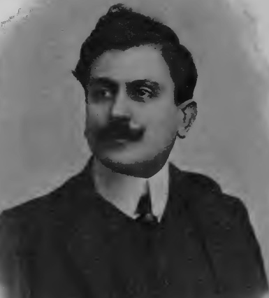  Ferdinando Russo | Di Ferdinando Russo, il più napoletano dei nostri versificatori, poeta di costume e, anche, di sentimento, son notevoli una canzone di attualità: Lo sciopero dei cocchieri, una mirabile serenata Scitele I musicata dal Costa, e un'altra musicata dal Valente e scritta in occasione della venuta di Guglielmo II di Germania a Napoli. Ben può dirsi questo poeta il più profondo conoscitore del sobborgo napoletano. Spagnolesco e guascone, nessuno meglio di lui ha saputo ritrarre i tipi spiccatissimi della Napoli ciarliera, cenciosa, guappesca, superstiziosa, vagabonda, criminale.
Per questo aspetto, egli occupa a buon diritto il primo posto nella nostra letteratura vernacola; e i suoi volumi di versi '0 cantastorie, Sunettiata, Scugnizzo, Gente 'e mala vita, Petrusinella e 'Nparaviso son modelli inimitabili del genere. Parimenti felice egli è nella poesia passionale: in Rusario sentimentale, O libbro d' 'o turco e Montecassino è sincero lo sforzo che l'artista fa per suscitare il palpito del suo cuore: ricca è l'espressione verbale, complicata spesso, ma viva sempre, l'imagine poetica: il pittore del trivio porta un po' del suo rude color macaronico quando adopera lo risorse della sua tavolozza in ambienti più evoluti l'uro, nella serenata del Costa — Scetete! egli riesce poeta aristocratico squisito:

(1) Le poesie napoletane del Bracco saranno prossimamente raccolte in volume dall'editore Remo Sandron, col titolo: Tiempe passati

235 | NAPOLI E LA SUA CANZONE

Si duorme o si nun duorme, bella mia,
8iente pe nu mumento chesta voce;
chi te vo' bene assale sta mmiezo 'a via,
pe te canta na canzuncella doce.
Ma staie durmenno, e nun te si scetata;
sta fenestella nun 'a veco apri.
È nu ricamo sta mandulinata...
Scetete, bella mia; nun cchiù durmì.
Questa serenata, cosi suggestiva, — è storia —, fu scritta e musicata in men di un'ora, in una sala del famoso Strasburgo!
Quando chiede l'inspirazione alla Napoli dei ricordi, il Russo riesce poeta paesano irresistibile. Di questi giorni egli è ritornato all'antica fonte, con la evocazione di Santa Lucia. Canta un vecchio marinaio. È un superstite della bella schiera di quei luciani che guidarono su le acque amare il vascello funebre recante la salma di Re Ferdinando secondo. Reca quel vecchio nel suo forte cuore moribondo tutto il rimpianto di «Santa Lucia d' 'a primma giuventù», e delle ricchezze e delle canzoni e delle donne del suo mare...
Arbanno iuorno, dint' 'e vuzze, a mare,
c'addore 'e scoglie e d'òstreche zucose!
Verive 'e bancarelle 'e ll'ustricare,
cu tutt' 'o bene 'e Dio, càrreche e nfose!
E chelli tarantelle 'int' 'a staggione!
Femmene assai cchiù belle 'e chelle 'e mo!
Uocchie 'e velluto, vocche 'e passione,
lazziette d'oro e perno, 'int' 'e cumò!
Non può dirsi poeta napoletano chi non possegga almeno in parte l'anima di questo vecchio. E Russo la possiede tutta. In questo nostro scrittore fraternizzano due spiriti inconciliabili: il poeta e il naturalista; dalla fusione di questi due termini o dall'inevitabile predominio che l'un termine ha su l'altro derivano le bellezze consuete o le rarissime manchevolezze dell'opera di lui. Egli è poeta casalingo nel più vasto e compiuto significato della definizione.
Il Russo eccelle da padrone nella macchietta: una di queste, intitolata Pozzo fa' 'o prèvete?, e che descrive appunto le smanie mondane di un seminarista intollerante dell'abito talare, ha fatto il giro di tutti i cafés-concert dell'orbe. Chi non rivede sbuffare il comico Maldacea, stretto nella sottana, come in cilicio?
Io so' giovene e so' nato
pe fa' 'ammore e mme spassa!
So' chiammato p' 'o peccato!
Pozzo fa' 'o prèvete?... Bbuh! Bbah!
Ma appunto il caféconcert ha segnato, insieme col successo, la fugace transazione del poeta: all'ibridismo toscopartenopeo il Russo, pur non allontanandosi dallo schietto sentimento paesano, ha dedicato e ancor dedica canzoni saporosissime.

236 | NAPOLI E LA SUA CANZONE

Cosi anche il Cinquegrana e il Capurro. Il primo pareva venuto a rivestire di nuova gentilezza l'antica ingenuità poetica del canto nostrano, e diede, alle note del maestro di; Capua in ispecie, strofe agili e colorite, come quelle di Margaretella, Frunnella 'e rosa, Capille d'oro, Canzone 'e primmavera, ' 0 sentimento, '0 primmo ammore ed altre moltissime, e tutte belle. Ricordo, per tutte, la seconda strofa di Frunnella 'e rosa: àl campione dice bene la qualità della stoffa, adoperata poi dal Cinquegrana per rivestir tipi di caricatura:
Ncopp'a na fronna 'e rosa ce screvette,
nzieme ntricciate, 'o nomme suio e' 'o mio;
'a penna 'int 'a na vena mme nfunnette,
e si assaggiale dulore 'o ssape Dio
Pe nnanze 'a casa mia passale nu viente.
Io mm' 'o chiammaie, e Ile dicette: — Siente:
tu vaie luntano e puorte sta frunnella;
si vide a ninno mio, e tu dancella.
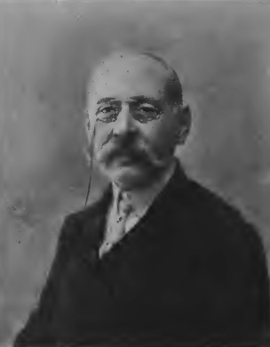  Pasquale Cinquegrana | 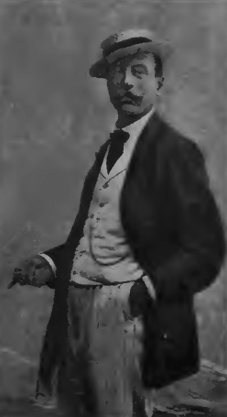  Giovanni Capurro
L'altro, il Capurro, geniale e modesto, vagabondo simpaticissimo della poesia dialettale, autore di una canzonetta '0 sole mio che ha fatto guadagnare un centinaio di biglietti da mille al suo editore, avrebbe potuto davvero, se le necessità della vita glielo avessero consentito, dar belle forme caratteristiche all'arte del canzoniere; chi ha scritto le quartine di '0 sole mio, e ha saputo animare nella colorita strofa figure e sentimenti di pretta napoletanità, come '0 scugnizzo e Totonno 'e Quagliarella, e dar veste dialettale decorosa alle Odi barbare del Carducci, poteva compiere una così buona opera.
Notate quanto colore di paesaggio e quanto ardore sentimentale è negli endecasillabi dì 'O sole mio, animati immortalmente dalle note del di Capua:

237 | NAPOLI E LA SUA CANZONE

Che bella cosa, na iurnata 'e sole!
N'aria serena, doppo na tempesta.
Pe ll'aria fresca pare già na festa...
Che bella cosa, na iurnata 'e sole!
Luceno 'e llastre d' 'a fenesta toia...
Na lavannara lava, e ne n'avanta;
e, pe tramente torce, spanne e canta,
luceno 'e llastre d' 'a fenesta toia
Quanno fa notte, e 'o sole se ne scenne,
mme vene quase na malincunia...
Sotto 'a fenesta toia restarria,
quanno fa notte, e 'o sole se ne scenne.
In ogni quartina è conchiusa dal ritornello, cosi schietto di tenerezza:
Ma n'ato sole,
cchiù bello, oi' ne',-
'o sole mio -
Sta 'n fronte a te!
Ma, ripeto, codesti autentici poeti cittadini si son lasciati fatalmente travolgere dalla corrente modernissima: essi scrivono in abbondanza versi per macchiettisti e chanteuses.
E ancora: di Daniele Napoletano e di Roberto Marvasi questi calda anima di poeta e pubblicista pugnace ricordo la soavissima Sempe tu!, che vinse il grand prix della canzone napoletana, parecchi anni fa. E del Marvasi è anche notevole, fra le altre, Chi se ne scorda cchiù!, musicata dal Barthelemy.
Co' poeti, i musicisti: Francesco Paolo Tosti, Mario Costa, Enrico de Leva, Vincenzo Valente e, in sottordine, Edoardo di Capua, Giuseppe de Gregorio, Vincenzo di Chiara, Salvatore Gambardella, Ernesto de Curtis: improvvisatori geniali, questi tre ultimi, più che sapienti di contrappunto. Costa, Tosti e de Leva conferivano alle lor composizioni un carattere di signorilità, di tenerezza delicata, di aristocratica soavità melodica. Artisti di scuola e di animo superiori, essi ingentilivano di ogni grazia e spogliavano di ogni scoria il sentimento popolare, pur lasciando che libero esso lluisse nei loro canti, cui toccò quasi sempre la sorte del successo durevole. Ma essi furono interpreti, diciamo, unilaterali dell'anima napoletana. Colui che la comprese tutta fu Vincenzo Valente, il più lesto e vario fattor di armonie popolari, il Rockefeller della patria canzonetta. Tutte le sue composizioni un emporio per tutti i gusti e per tutte le bocche recano sempre un'impronta di paesana schiettezza, un'esuberanza di colore locale, e quel segno come dire? di festevolezza patetica, che è la cifra distintiva del carattere napoletano. Generico utilité, si trovò sempre in ottima compagnia con tutti i poeti: da Bracco allo scultore della Campa, da di Giacomo all'usciere Stellato, da Russo al pittore de Curtis, da Cinquegrana al pubblicista Pellinis, da Capurro al mastro d'ascia Marfé. Non ebbe e non ha preferenze: artista di manica larga e di geniale inconsapevolezza, egli ha pronto l'estro a qualsivoglia ispirazione: dalla melodia aristocratica alla sconcezza del café-chantant.

238 | NAPOLI E LA SUA CANZONE

Era già celebre quando apparvero alla ribalta i musicisti or mentovati; e son sue quasi tutte le ultime canzoni famosi del tipo genoiniano. l'ondete e assimilate il temperamento musicale del Costa con quello del Valente: e avrete il temperamento di tutti gli altri musicisti che oggi popolano la piazza napoletana, e tra i quali sono notevoli il di Capua, il di Chiara, il de Curtis e il Gambardella. Di quest'ultimo ricordo, fra le moltissime e tutte belle sue canzoni, l'immortale Marenariello, su versi del signor Ottaviani, Don Carluccio, su versi del di Giacomo, e, sopra tutte le altre, Tu sola e Serenatella nera, su versi del Russo, e la nostalgica Pusilleco adduruso, su versi del Murolo. Del di Chiara son sempre vive nel cuore e nella memoria dei napoletani 'A vóngola, libraccio a te, 'E tre chitiove, tutte su versi del Capurro; e del de Curtis, gentile evocator delle nostre marine, è indimenticabile, fra le altre qui mentovate, Torna a Surriento, su versi di G. B. de Curtis. Dire, come ho detto, di questi poeti e di questi maestri, è esporre,

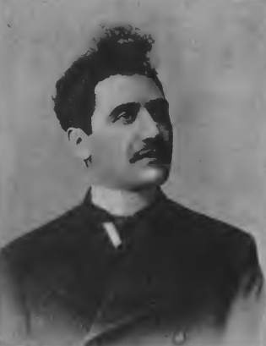  Il maestro S. Gambardella | in linee larghe abbastanza, tutta la storia della canzone napoletana dell'ultimo quarto di secolo. Il resto è invasione barbarica ed è silenzio. Fino al concludersi degli ultimi cento anni, una moltitudine di poeti e musicisti dell'antico stampo ha inondato di rime e ritmi la piazza partenopea; ma il critico può risparmiarsi la pena della citazione e del comento: la storia deve esser sintesi, e respingere ogni ingombro. Avviso a coloro che cercherebbero qui l'inventario di tutte le canzoni napoletane, che son migliaia. Ricordo solo, fra i musicisti contemporanei del Valente, i maestri Siragusa, Mazzone, Finamore e Nutile, artefici di belle canzoni indimenticabili (1).
Col nuovo secolo, si affollano schiere di poeti eleganti. Son giovani di mente e di cuore, i quali sanno dare intonazione letteraria e squisitezze melodiche alla canzonetta popolare: e noto, nello stuolo innumerevole, Ugo Ricci, Libero Bovio, Ernesto Murolo, Edoardo Nicolardi, Giambattista de Curtis, Rocco Galdieri, il Ferraro-Correra, il Ragosta, il Mario e il Guarino, fra i poeti; e il Fanti, il Fonzo, il Falvo, il Capolongo, il Buongiovanni, il Nardella, il Segrè, il Napoli, il Bellini e qualche altro, fra i. musicisti. Spesso, essi portano, nelle loro belle composizioni, come un rimpianto, il palpito dell'anima tradizionale. E queste eccezioni son confortanti e notevoli. Il Nicolardi ad esempio, ha nel suo ricco emporio di canzoniere una poesia, Voce 'e notte, musicata dal de Curtis, che ha battuto il record del successo piedigrottesco in questi ultimi anni. È l'antico «invito» dell'innamorato alla sua «bella dormiente»; ma si veda, nel brano che riporto,

(1) Editori notevoli di canzoni in questo periolo di tempo: il Bicordi, il Santojanni, l'Izzo, il Maddaloni, il Bideri, il Giannini, il del Monacò, ecc. ecc.

238 | NAPOLI E LA SUA CANZONE

con quanta bontà di fattura e quanta ricchezza di osservazione il poeta sa esprimere la sua angoscia di amante tradito:
Si sta voce te sceta 'int' 'a nuttata,
mentre t'astrigne 'o sposo tuio vicino,
statte scetata, si vuo' sta' scetata,
ma fa vede ca duorme a suonno chino.
Nun ghi' vicino 'e lllastre pe' ffa' 'a spia,
pecche nun può sbaglià: sta voce è 'a mia...
E' a stessa voce 'e quanno tutt' 'e dduie,
Scurnuse nce parlavamo e' 'o «vvuie».
Il Murolo ci ha dato, fra i tanti suoi altri, questi versi di sapor virgiliano, musicati dal Gambardella. È un frammento di Pusilleco adduruso:
'Ncopp' 'o capo 'o Pusilleco adduruso,
addò stu core se n'è ghiuto 'e casa,
co sta nu pergulato d'uva rosa
e nu barcone cu 'e mellune appise...
E nu canario canta na canzone
'a dint'a na caiòla appesa fore.
E ll'ellera s'attacca a stu barcone
comme ce s'è attaccato chisto core!
E chi può mai dimenticare le bello strofe di Tarantelluccia e di 'E doie risposte, musicate squisitamente dal Falvo, e quelle di Pusilleco, Pusì!, comontate dalla musica di Edoardo di Capua, e quelle davvero mirabili di Core 'e mamma, incomparabilmente musicate dal Capolongo?
Libero Bovio, figliuolo dell'insigne filosofo napoletano e poeta acclamatissimo di una Napulitana, musicata dal Falvo, e di molte altre delicatissime canzoni, fra le quali ricordo Na cammarella, So' diece anne, Marenarella e Ammore 'e quann'ero studente, mette un bel segno di soavità idilliaca nelle quartine di 'A muntagnara, composte per la musica del de Curtis:
Bella figliola, ca staie ncoppa 'o monte,
stanotte ncoppa 'o monte so¹ sagliuto,
stanotte ncoppa 'o monte aggio chiagnuto,
e chelli prete ll'aggio nfose 'e chianto.
T'aggio chiammata, e 'o nomme s'è sperduto,
pecchè sta voce 'o viento s'ha purtata...
E mme ne songo sciso triste e muto;
ma ncoppa 'o monte ll'anema è restata.
Il Murolo, il Bovio e il Nicolardi sia detto a loro onore son fra i giovani quelli che meglio intendono e posseggono l'anima tradizionale di Napoli, e più disdegnano l'ibridismo del caffèconcerto. Infine, del pittore Giambattista de Curtis, che insieme col Valente diede canzoni popolarissime, quali 'A pacchianella e Muglierema comme fa?, è notevole e oramai famosa in tutto il mondo conosciuto la nenia Carmè!, della quale egli compose versi e musica, e che fa sentire tutto il fascino della marina di Sorrento:

239 | NAPOLI E LA SUA CANZONE

Duorme, Carmè !
'0 cchiù doce d' 'a vita è 'o durmi !
E altre, ma rare, se ne trovano del Ricci, cui la maggior lode è quella di dirlo poeta napoletano pariginissimo, e del Galdieri, un dei più prolifici e geniali artisti del mio paese, e degli altri or menzionati. Notevoli, ancora, fra le musiche: A mezanotte, del Nutile, Uocchie c'arraggiuriate e Tu nun mme vuò cchiù bene, del Falvo; Palomma 'e notte, e Ammore che gira, del Buongio vanni; Ammore 'e femmena, del Nardella; A Mergellina, del Segrè. E a volerle citar tutte occorrerebbe un volume.
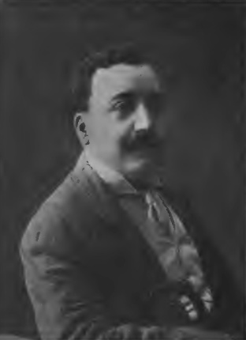  Il maestro E. di Capua | Ma Napoli è mutata: si trasformano educazione e costumi: l'anima civica si addestra alla conquista di nuove fortune: e, fatalmente, «la voce del cantor non è più quella». Certo, i poeti odierni intendono e praticano l'arte loro con una consapevolezza e una pulitezza assolutamente irrintracciabili ai tempi del ftosa, del Sacco e del Genoino. Ma sovente manca alle lor cose poetiche quella ingenuità sentimentale e quella particolare semplicità, che costituivano il pregio sostanziale della poesia indigena di quelle epoche. Colpa non degli scrittori,ma del tempo: di questo tempo nostro, sopra tutto, che altro non è se non la notte di passaggio dal tramonto della vecchia civiltà all'alba della civiltà nuova.
Tutto oggi è, necessariamente, transizione e, quindi, ibridismo; e tutto è scimiottatura di ciò che per le più larghe vie di comunicazione aperte tra i popoli ci viene in casa. Così, alla nostra bella opera semiseria ha seguito il vaudeville, alla serena commedia paesana la pochade, alla canzonetta popolare quella del café-chantant. È periodo di preparazione: i napoletani di oggidì hanno due anime: una in agonia, l'altra in germe: non hanno né l'una né l'altra. Il caffè-concerto è appunto la serra generosa ove fiorisce, oggi, la nostra canzone: oltre la serra, la pianta isterilisce. Tutti i poeti, dai contemporanei e coetanei del di Giacomo a quelli del nuovo secolo, han dovuto cedere alla necessità dei tempi e divenire scrittori di canzoni franco partenopee. Due di essi soltanto han resistito alla corrente: il Bracco, che ha diretto vittoriosamente l'ingegno a più alte mete, e il di Giacomo, che ha la religione delle reliquie paesane. E dei musicisti solo il Tosti ha resistito.
La canzone napoletana e parlo, s'intende, di quella tradizionale, onde avemmo nei secoli il privilegio di primogenitura è, così, agonizzante, pur avendo oggi una legione sterminata di cultori, che ha quasi decupiata la produzione annua dei tempi passati. Tante canzoni: troppe canzoni: di rado la canzone: quella che fu gloria nostra anche quando cantò la volgarità del delitto.

240 | NAPOLI E LA SUA CANZONE

C'è chi benedice a questa agonia, perché pensa che il fiorire della delinquenza cittadina abbia costantemente trovato buon seme nel canto nostrano. E ricorda Fronna 'e limone, e le serenate a dispietto, e gli inviti e gli avvertimenti onde la gente di mal affare in libertà usava di comunicare con quella tenuta in prigione, e infine il canto a figliola, che fu, quasi sempre, nelle feste popolari, il preludio di fatti sanguinosi. Tale suggestione sinistra può anche esser vera al lume dei canoni di antropologia criminale Ma quella è canzone costantemente escita dalla folla, non mai emersa dal cuor del poeta. Il poeta, quando è tale, è sempre un educatore: può anche cantare il delitto, ma per ripudiarlo Nessun poeta, infatti, ha scritto per le compagnie dei vagabondi nottambuli del furto e del coltello:
Giuvinotte 'e mala vita,
site guappe e ammartenate :
site giuvene annurate,
site serve 'e ll' Umiltà (1),
o ha suggerito al carcerato :
A San Francisco
mo sona 'o risveglio:
chi dorme e chi veglia,
chi fa 'nfamità.
o ha incitato al delitto l'amante che vive della vergogna della sua donna:
Fronna e vurraccia,
si nun te tiene a me, te ntacco 'a faccia!

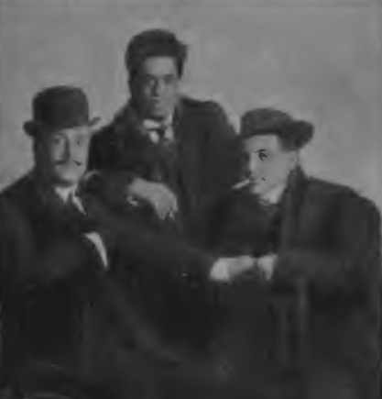  Ernesto Murolo - Rodolfo Falvo - Libero Bovio | La canzone del pervertimento è opera degli stessi pervertiti. Il poeta, anche se modestissimo, può cantare in versi brutti, ma condanna il crimine, o fa della persona del delinquente oggetto di satira. Ecco: parla un «malandrino» del Capurro:  Io nun teneva manco dudice anne  quanno facette 'o primmo ferimente.  D'allora a mo aggio avuto otto cundanne,  E mm' hanno puosto nomme «o Presidente».  E poi:  Quanno è mez'ora 'e notte  'a ricanna (1) mm''a porto cu me...  Vaco add' 'a «Naso 'e cane»,  e 'o cchiù poco na lira aggio 'avè!

Correttore sentimentale o satirico del costume: sempre. Ritrae e chiude nella sua strofa 'o picciuotto, 'o giuvinotto onorato, 'o sciammèria, 'o scugnizzo e tutti gli altri graduati della milizia camorristica; ma dal suo estro trae sempre motivi di scredito dei personaggi evocati. Canta la triste solitudine del carcerato; ma il carcerato dice la nostalgia della sua casa e della sua mamma:

240 | NAPOLI E LA SUA CANZONE

Sto' dinto a chesti mura carcerato
chiagno, ca nun veco a mamma mia.
Se illustra il delinquente politico, l'elettore influente, l'affarista, l'amico personale del ministro e del deputato, ne fa la caricatura, e lo offende: Cinquegrana lo chiama 'o sbruffone.
Crispe, Casale e 'o sinneco
mme parlano c"o tu!
Vulesse io mo nu titolo
'e cavaliere!
E se canta il delitto passionale, come il di Giacomo nella chiusa di Tarantella scura, egli sublima il proposito maligno fino alle altitudini del sentimento, e di esso esprime tutta la passione e tutto l'orrore:
Chi sa qua' iuorno lùcere a' ntrasatto
nu curtiello appuntuto aggia vedè!
Chi sa qua' iuorno fenarrà stu fatto,
ca io cado nsanguinata nnanze a tte!
E non ho altro da dire: ho detto abbastanza, e giova concludere. La conclusione è in un interrogativo: è, dunque, questo scritto l'epicedio della canzonetta napoletana? Tutt'altro. La nostra canzone non è morta; essa si rinnova, come la vita onde nasce. Appare ora stanca e sbiadita tra il vecchio e il nuovo; ma quando le nascenti energie saran sistemate; quando tutto il Mezzogiorno italiano, del quale Napoli è cuore, avrà coscienza della sua forza e dei suoi bisogni, e saprà partecipare ai benefici e alle audacie della vita moderna; quando i meridionali cesseranno di invocare come una provvidenza celeste il loro diritto e sapranno sfruttare largamente i tesori ascosi nel mare e sotto il suolo della patria; quando ogni casa sarà un laboratorio e ogni cittadino un artigiano della grande officina universale; quando la trasformazione ora iniziata assumerà il carattere di vita stabile, oh allora sorgerà dalla rinnovata vita la perfetta canzone. E l'atteso poeta verrà a raccogliere la lira giacente, per trarre da essa nuove armonie, e poi trasmetterla al suo successore lontano.
Aniello Costagliola.

(1) Rivoltella di grosso calibro, a doppia canna.

Nota. — Quasi tutte le illustrazioni contenute in questo articolo sono state fatte su fotografie cortesemente forniteci dalla Ditta Marino Tafuri, diretta da Luigi Agazio, Napoli. — Errata Corrige: Nella prima parte di questo articolo (fascicolo 905, pagina 107) si è incorsi in un errore di stampa, che i lettori avranno certamente corretto, ma che è bene rettificare. Ove è detto: «Re Bomba Ferdinando quarto», deve dire; «Re Bomba Ferdinando secondo».

